|  |
| --- |
| **AVIS DE VALEUR** |

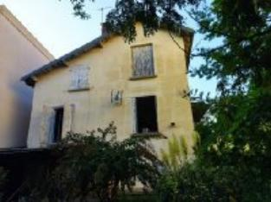 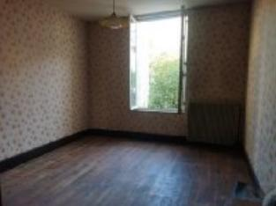 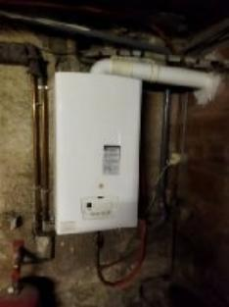

Je soussigné, Rémi RAZES, de la Sarl Quercy Transactions, 3, place Jean-Jacques Chapou, 46000 CAHORS , atteste par la présente avoir visité le 10 septembre 2024, une Maison d'habitation sise : **61 rue Gustave Sindou 46000 CAHORS**

**appartenant à Mme Lacoude Eva**

|  |
| --- |
| **Descriptif** |

Maison en centre ville de cahors :

Elevée sur 3 niveaux avec jardin et garage non attenant.

**RDC:** 4 pièces

**1er ETAGE**: Pièce à vivre avec cuisine ouverte , 2 chambres , sanitaires ;

**2ème ETAGE**: 3 chambres , une buanderie, sanitaires .

Chauffage gaz de ville , huisseries vétustes , assainissement collectif

Globalement , l'ensemble demande une restauration importante.

Les informations sur les risques auxquels ce bien est exposé sont disponibles sur le site Géorisques www.georisques.gouv.fr

**Surface habitable environ : 128 m²**

|  |
| --- |
| **Maison Contemporaine** |

* Rez de chaussée:
* 4 Pièces 16,73/20,65/14,12/17,00m²
* 1er étage:
* Balcon
* 2 Chambres 13,14/16,07m²
* Hall d'entrée 4m²
* Salle d'eau 5,37m² avec wc
* Séjour 30m² avec cuisine ouverte
* 2ème étage:
* Grenier
* Palier 2m²
* 4 Pièces 12,00/15,32/16,78/13,90m² ( chambres , une buanderie )
* Salle d'eau 2,31m² avec wc
* DPE:
* Consommation énergétique en énergie primaire 319,00 KWHep/m²an E
* Emission de gaz à effet de serre 65,00 Kgco2/m²an E
* Date de réalisation DPE 10/07/2024
* Montant bas supposé et théorique des dépenses énergétiques 3 768,00 €
* Montant haut supposé et théorique des dépenses énergétiques 5 098,00 €
* Chauffage:
* CC Gaz
* Fenêtres:
* Bois simple vitrage

A l'issue de cette visite, j'ai évalué ce bien entre **103 000 €** (**CENT TROIS MILLE EUROS**) et **107 000 €** (**CENT SEPT MILLE EUROS**).

Cette évaluation a été donnée sur la base de l'état des prestations du bien, de sa situation, du marché immobilier à ce jour sur ce secteur et au vu des résultats des expertises immobilières obligatoires : termites, amiante, électricité, gaz, diagnostic de performance énergétique (DPE), assainissement.

Cet avis de valeur est indicatif et n'a pas de valeur d'expertise et ne peut engager notre responsabilité, n’étant pas en mesure de vérifier les éventuelles servitudes, nuisances, malfaçons ou autres troubles pouvant affecter la propriété et le reflet du marché immobilier actuel pouvant subir des fluctuations.

Cet avis de valeur a une durée de validité de six mois.

Pour servir et valoir ce que de droit,

Fait à Cahors, le 17 septembre 2024

RAZES Rémi